1. Mapa lógico de la red



1. Configuración de la red del diagrama
   1. Red interna EXAM211

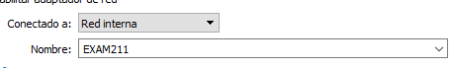

* 1. Configurar tarjetas de red

Microtik 🡪 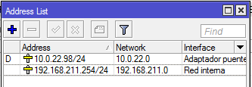

Windows 7 🡪 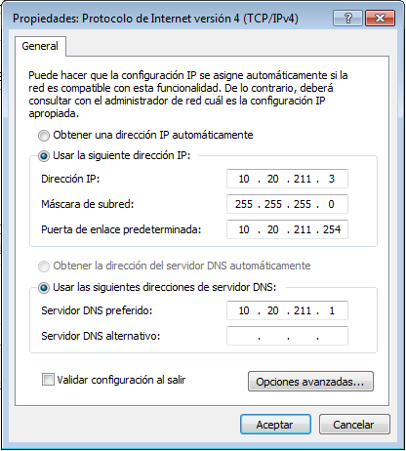

Ubuntu server 🡪 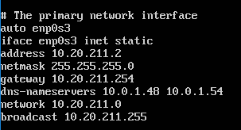

Windows2012 🡪 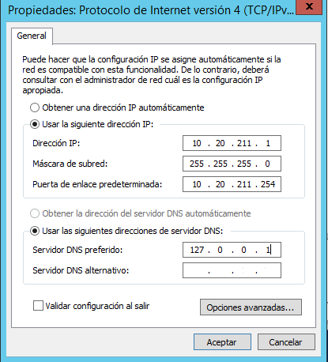

* 1. Configurar Microtik

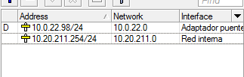

1. Comprobacion del funcionamiento
   1. Mostrar desde el terminal la configuración completa de los equipos

Windows7 🡪 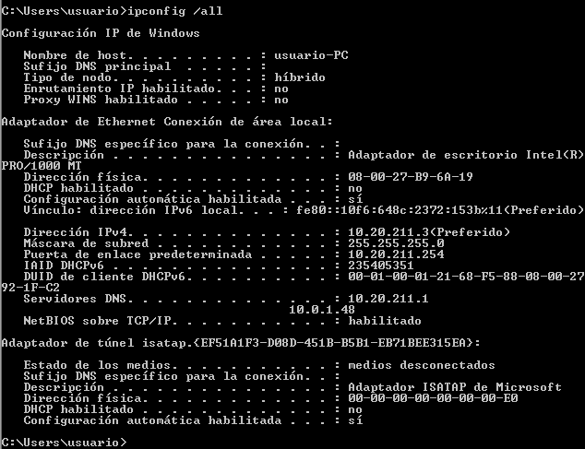

Ubuntuserver 🡪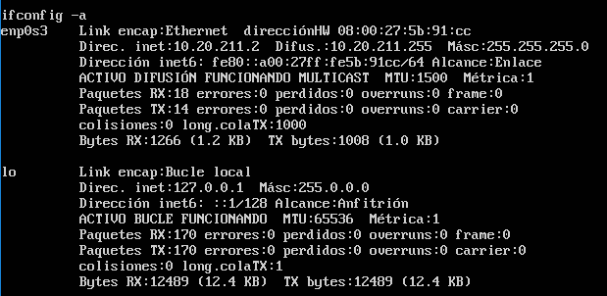

Windows2012🡪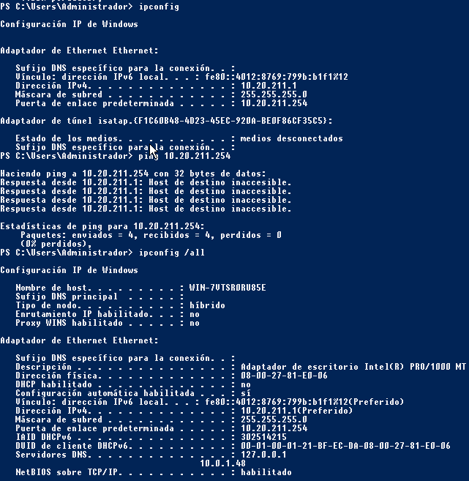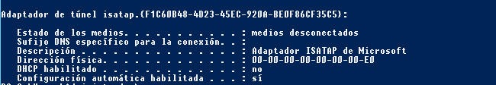

* 1. Mostrar configuración del Microtik

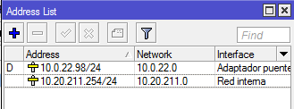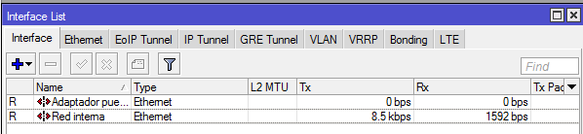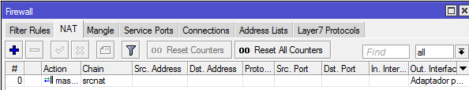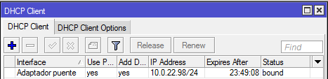

* 1. Mostrar el acceso a internet  
     Windows7 🡪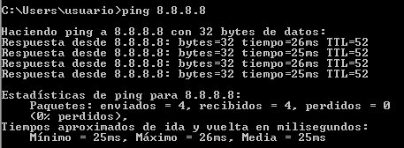  
     Ubuntu server 🡪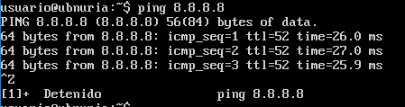  
     Windows2012🡪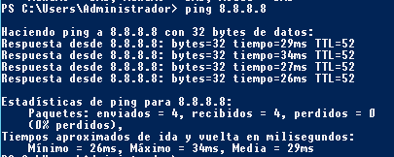

Microtik 🡪 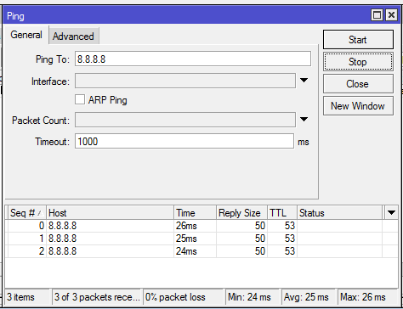

1. Configurar un servidor DHCP en Equipo2

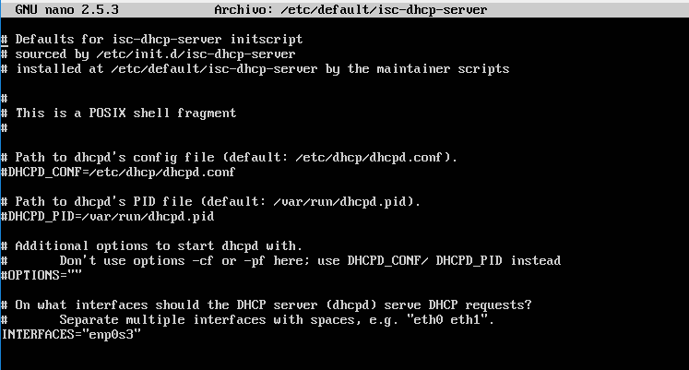

1. Configurar servidor DNS en Equipo3

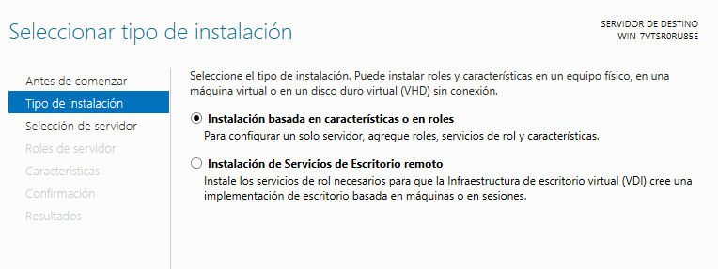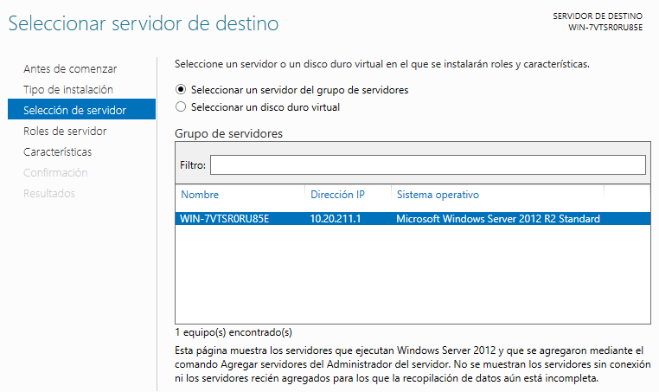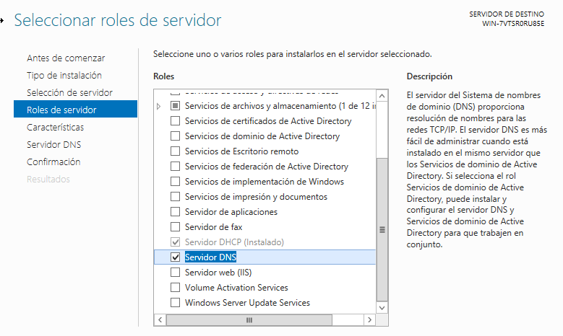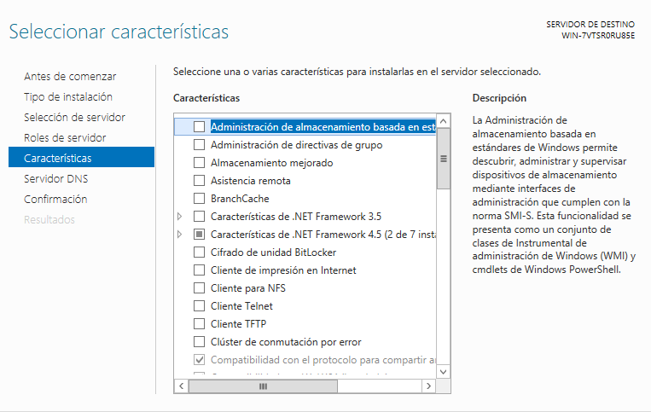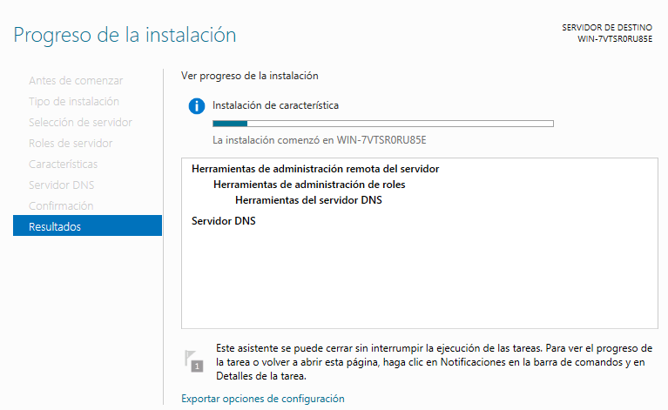

Configuracion DNS:

* Crear zona inversa y directa sobre exam211.es

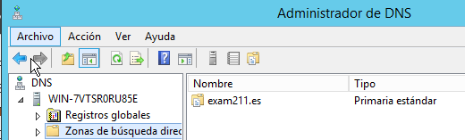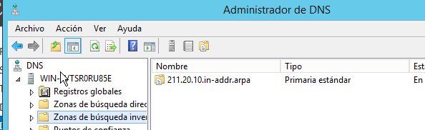

* Zonas de búsqueda directa con Equipo3 y Equipo2

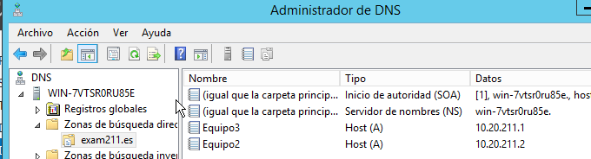

* Servidor de correo 4ºIP

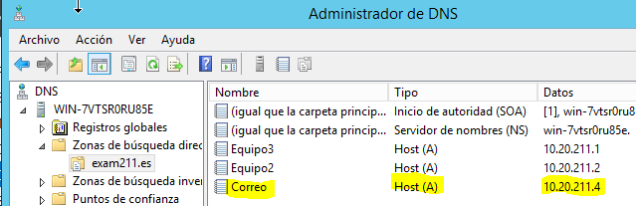

* Servidor de correo con alias smtp, pop3, imap

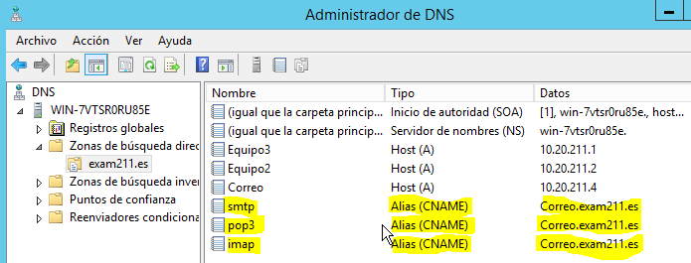

* Zona directa Microtik

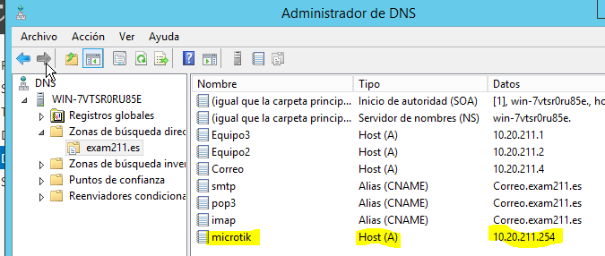

* Alias microtik como router

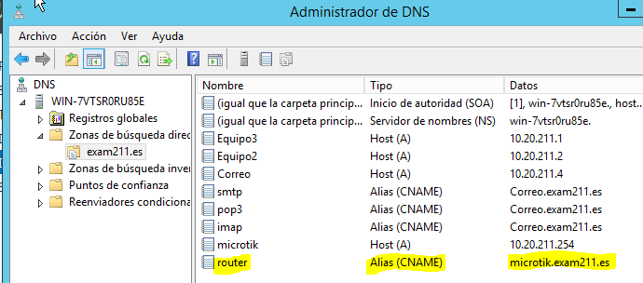

* Zonas inversas

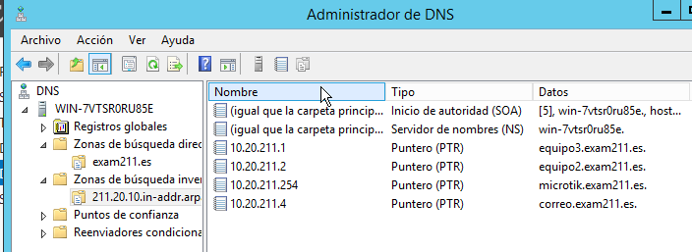

* Reenviador DNS iesmhp

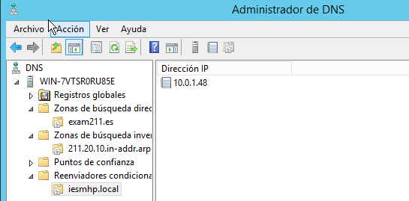

1. Cliente Equipo1
   1. Configurar como cliente DHCP

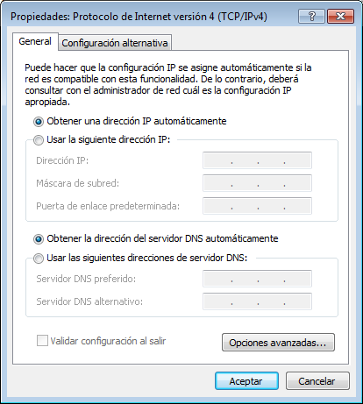

* 1. Conectar con el servidor DHCP

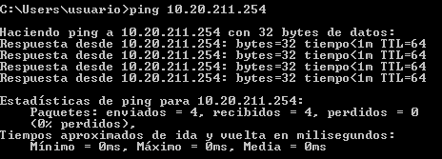

* 1. Mostar la configuración
  2. Mostrar en Equipo2 las IPs asignadas
  3. Mostrar en Equipo1 acceso a internet

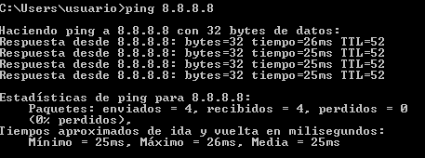

* 1. Demostrar que resuelve todas las correspondencias directas para el dominio examen211.es

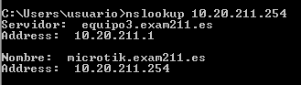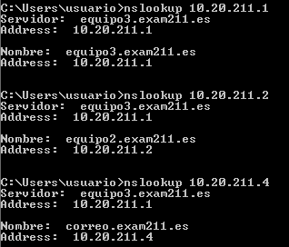

* 1. Demostrar que resuelve todas las correspondencias inversas para el dominio examen211.es

